一、官网移动端首页新闻资讯展示按照上传时间降序排序。

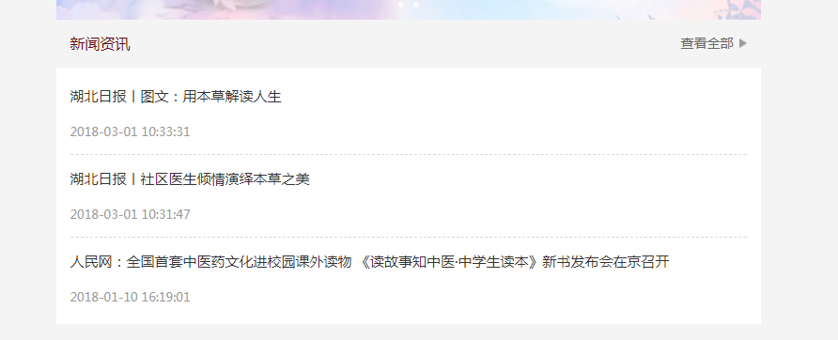

二、官网移动端我社概况-现任领导栏目按照官网的展示样式调整。如下图：

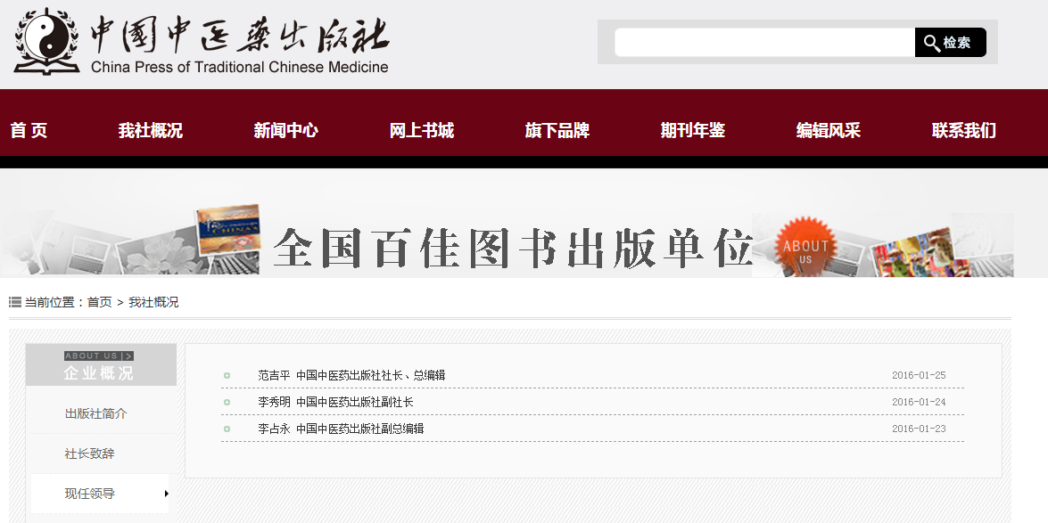

三、官网移动端图书详情页面的图书印刷日期、出版时间只保留年月日，去除时分秒。如下图：

